Методическая разработка урока английского языка

Целевая аудитория: 5 класс (углубленное изучение языка)
Тема: «Аэропорт»
Автор: Осипова Карина Викторовна, учитель английского языка в г.о. Жуковский, МБОУ школа №13 с УИОП
Актуальность
Использование видеозаписей на уроках английского языка способствует индивидуализации обучения и развитию мотивированности речевой деятельности обучаемых. Специфика видеоматериалов, как средства обучения английскому языку обеспечивает общение с реальными предметами, стимулирующими почти подлинную коммуникацию: ученики как бы становятся участниками всех обыгрываемых с их помощью ситуаций, играют определенные роли, решают "настоящие", жизненные проблемы. При использовании видеофильмов на уроках иностранного языка развиваются два вида мотивации: самомотивация, когда видео материал интересен сам по себе, и мотивация, которая достигается тем, что ученику будет показано, что он может понять язык, который изучает. Необходимо стремиться к тому, чтобы ученики получали удовлетворение от фильма именно через понимание языка, а не только через интересный и занимательный сюжет.
Отвечая принципам развивающего обучения, видео помогает также:
- обучить всем 4 видам речевой деятельности (чтению, говорению, аудированию, письму);
- формировать лингвистические способности (через языковые и речевые упражнения);
- создавать ситуации общения;
- обеспечивать непосредственное восприятие и изучение культуры и истории страны изучаемого языка.
1. Пояснительная записка
Данная методическая разработка предлагает проведение урока обобщения и систематизации знаний по английскому языку в 5 классе по теме «Аэропорт», с использованием ИКТ – технологий. Урок разработан в дополнение к УМК “Английский язык для 5 класса. И.Н. Верещагина, О.В. Афанасьева. – М. :Просвещение, 2020”.
1.1. Тип урока: урок обобщения и систематизации знаний и умений.
1.2. Цель урока: систематизировать знания учащихся по теме «Аэропорт».
1.3. Задачи урока:
Обучающие:
• обобщение лексического материала по теме и расширение словарного запаса;
• активизация употребления предлогов места;
• развитие коммуникативной компетенции через описание картинки;

Развивающие:
• повышение качества знаний;
• развитие языковой догадки;
• развитие языковых, интеллектуальных и познавательных способностей;

Воспитательные:
• воспитание умения сотрудничать при решении коммуникативной задачи;
• развитие познавательного интереса к предмету.
1.4. Оборудование: видеозапись, компьютер, мультимедийный проектор, раздаточный материал.
1.5. Использование технологий: Наглядно-иллюстративный метод, технология сотрудничества, информационно-коммуникационные технологии, технология здоровье сберегающего обучения.
1.6. Формы работы обучающихся: фронтальная, групповая, работа в парах, индивидуальная.
Учебный аспект:
- формирование монологической речи - коммуникативные УУД;
- активизация навыков учащихся в употреблении лексики по теме урока- личностные УУД.
Развивающий аспект:
- развитие логического мышления, языковой догадки (познавательные УУД);
- развитие способности распределения внимания, непроизвольного запоминания (регулятивные УУД);
- развитие познавательных УУД.
Воспитательный аспект:
- воспитание положительного, уважительного отношения к культуре англоязычных стран (личностные УУД);
- поддержание у учащихся интереса к изучению английского языка через подбор содержания языкового и речевого материала по теме урока и использование современных информационных технологий при подаче материала (личностные УУД).
УУД
Коммуникативные:
• формирование умение слушать собеседника, вести диалог, реагировать на вопросы учителя и учащихся;
• развитие владения монологическими и диалогическими формами речи в соответствии с нормами изучаемого языка;
• отстаивание своей точки зрения
Личностные:
• личностная саморефлексия, способность к саморазвитию, мотивация к познанию, учёбе.

Регулятивные:
• целеполагание (постановка цели урока);
• контроль и коррекция (взаимоконтроль, взаимооценка при проверке заданий, самооценка при подведении итогов);
• инициативность и самостоятельность.

Познавательные:
• поиск и выделение необходимой информации в тексте,
• осознанное построение речевого высказывания в устной форме;
• рефлексия (контроль, взаимоконтроль и самоконтроль результатов деятельности);
• анализ с целью выделения общих признаков.

Межпредметные связи:
Русский язык
География
Процесс работы с видеоматериалами методисты разбивают на этапы. Так, Ю.А. Комарова выделяет четыре основных этапа:
1. Подготовительный или преддемонстрационный этап (pre- viewing);
2. Восприятие фильма или демонстрационный этап (while viewing);
3. Контроль понимания основного содержания или последемон- страционный этап ((post) after-viewing);
4. Развитие языковых навыков и умений устной речи или творческий этап (Ю.А. Комарова).
На каждом этапе есть ряд задач, выполнением которых и определяется эффективность всего аудиовизуального процесса.
I. Преддемонстрационный этап.
Цели этапа:
1. Мотивировать учащихся, настроить их на выполнение задания, сделав активными участниками процесса обучения;
2. Снять возможные трудности восприятия текста и подготовить к успешному выполнению задания.
II. Демонстрационный этап.
Цель этапа: обеспечить дальнейшее развитие языковой, речевой или социокультурной компетенций учащихся с учетом их реальных возможностей иноязычного общения.
На этапе восприятия видео материала используются задания, направленные на поиск, фиксирование, трансформацию определенного языкового материала: лексики, грамматики, фонетики.
III. Последемонстрационный этап.
Цель этапа: обеспечить дальнейшее развитие языковой, речевой или социокультурной компетенций учащихся с учетом их реальных возможностей иноязычного общения.
Данный этап включает следующие типы упражнений:
- ответы на вопросы учителя по содержанию или составление вопросов;
- выбор правильного варианта ответов;
- завершение предложения;
- заполнение пробелов словами, фразами, предлогами; исправление ошибок;
- восстановление хронологической цепочки событий.
IV. Развитие языковых навыков и умений устной речи или творческий этап.
Цель этапа: использовать исходный видеоматериал в качестве основы и опоры для развития продуктивных умений в устной или письменной речи.

Технология проведения | Деятельность  учеников | Деятельность  учителя | Задания для учащихся, выполнение которых приведёт к достижению запланированных результатов | Планируемые результаты
 |  |  |  | Предметные | УУД
I. Мотивация к учебной деятельности (2 мин)  Цель: погружение в языковую среду. | Учащиеся настраиваются на работу урока;  участвуют в коммуникации, отвечая на вопросы учителя. | Учитель настраивает учащихся на работу;  приветствует учеников, задает им вопросы. | 1. Организационный момент.  - Good morning, children!  - Good morning, teacher!  - Sit down, please. Let’s begin our lesson. What date is it today?  Р.: It is the 5th of October.  T.: What day of the week is it today?  Р.: It is Tuesday.  T.: How are you?  P.: We’re fine!  T.: What is the weather like today? |  | Личностные – обучающиеся выражают свое отношение, эмоции, отвечая на вопросы учителя;  Регулятивные – обучающиеся прогнозируют тему урока.
II. Формулирование темы урока, постановка цели (2 мин)  Цель:  организация совместного открытия темы урока. | Учащиеся называют тему урока. | Учитель подводит учащихся к открытию темы урока. | T.: OK. Well done! Let’s remember our previous lesson. I told you that today we’re going to watch an interesting video about the most comfortable and convenient means of travelling. So, what video are we going to watch?  P.: Travelling by plane is the most comfortable means of travelling!  T.: Yes, you are right! Today we are going to watch a video about the airport and all the procedure at the airport. | Умение отвечать на вопросы | Регулятивные УУД: целеполагание, прогнозирование.  Личностные и коммуникативные УУД: умение выражать свои мысли.
II. Речевая разминка и фонетическая зарядка  (5 мин)  Цель: фонетическая отработка звуков | Развивают навык произношения английских звуков и употребления лексических единиц по теме. | Дети по очереди тренируются в произношении скороговорок.  Развивать произносительные навыки, настроить артикуляцию учащихся на английскую речь. | Our lesson today will be rather active, so you must wake up. Now let’s remember some tongue-twisters. Who knows what tongue-twisters are?  1. I saw a kitten eating chicken in the kitchen.  2. Give papa a cup of proper coffee in a copper coffee cup.  3. Peter Piper picked a peck of pickled peppers.  A peck of pickled peppers Peter Piper picked.  If Peter Piper picked a peck of pickled peppers,  Where's the peck of pickled peppers Peter Piper picked? | Совершенствование навыка произношения английских звуков; совершенствование умения составлять словосочетания и словообразование с изученной лексикой. | Личностные: выражение своего настроения.  Познавательные: формирование мотивации к учению, умению адаптироваться к ситуациям.
III. Упражнение на лексику из урока (5 мин)  Цель: актуализация ранее изученной лексики | Учащимся предлагается в парах составить Mind map по теме «Airport».  После выполнения задание проверяется учителем. | Дети выполняют задание, затем проверка. Учитель контролирует работу учащихся.  Развитие языковой догадки | As our topic is closely connected with airport I want you to brush up some useful words. You should create a mind map in your exercise-books. You have 3 minutes. Then we'll  check it. | Отработка умения прогнозирования, языковой догадки. | Регулятивные УУД: целеполагание, прогнозирование.
IV. Просмотр отрывков видео и выполнение заданий на раздаточном материале после. (23 мин)  Этапы:  Before-watching: discussion useful words.  While-reading: filling in the gaps with the missing words, matching the pictures and describing situations, putting the dialogue in the correct order, writing down the questions and answers mentioned in the video.  After-reading: discussion | Учащимся предлагается посмотреть первый отрывок видео и выполнить задание. | Учащиеся смотрят отрывки видео и выполняют задание самостоятельно, в парах и группах. (на усмотрение учителя) | Now we are going to watch the first part of the video. Watch it very attentively. After watching do the task on your list. | Извлечение информации из видео осуществляется:  - путём понимания по контексту (визуализация) и восприятии аудио на слух. | Умение слушать и слышать, умение высказывать свои мысли.  Работа с прослушанной информацией в упражнении.
VII. Рефлексия учебной деятельности на уроке (3 мин)  Цель:  Организация понимания ценности выполненной деятельности. | Учащиеся отвечают на вопросы учителя. | Учитель организует рефлексию учащихся.  -Did you like the lesson?  -What new things have you known? | Выражают мнение об уроке. |  | Познавательные: оценивать процесс и результат деятельности.  Коммуникативные: формулировать собственное мнение и позицию.  Регулятивные: адекватно воспринимают оценку учителя и одноклассников.  Личностные: формировать адекватную мотивацию учебной деятельности, понимать значение знаний для человека.
VIII. Домашнее задание.  Цель: Развитие самостоятельности | Учащиеся слушают и задают возникшие вопросы по д/з. | Учитель объясняет задание. |  |  | Личностные: самостоятельность.

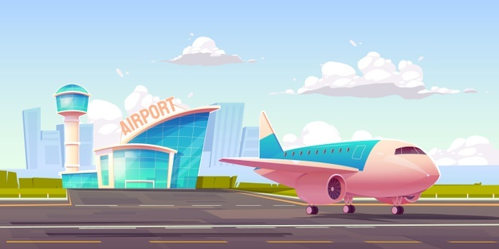
Airport

Link to the video:
https://drive.google.com/file/d/1QKzK3tVjHXyMQflFXiefLyjP-Aip_9vK/view?usp=sharing

1. Watch the first part of the video “Check in” from the beginning till 2:36 and answer the following questions.

1) Where is the man flying today? Why is he flying to this country?
__________________________________________________________________

2) How many bags does he have? Write the colour of the bag(s) too.
__________________________________________________________________

3) Why did the officer recommend the man to put some things out from his bag?
__________________________________________________________________

4) The man is flying for the third time today, isn’t he?
__________________________________________________________________

5) What gate will the man depart from and how will he get to the gate?
__________________________________________________________________

2. Watch the second part “Security check” of the video from 2:41 to 4:59 and fill in the missing words into the dialogue.

A: Passport and ... ..., please.
B: Here you go.
A: Thank you. You can go on through. Sir, you need to remove your coat. And your ... .
B: My ...? And my ...?
A: Yes. And your shoes.
B: My shoes too?
A: Yes, please. You can place them in this ... . You need to ... your pockets and put those items in the bin as well. Do you have any ... in your bag?
B: I do. I have a water bottle and some hand lotion.
A: You'll need to take those out. The water bottle is too big. You can either drink it right now or throw it away.
B: I'll just ... ... ....
A: The hand lotion is fine because it is in a ... .... You need to put it in a ... bag, though.
B: Do you have a bag that I ... use? I have never ... before, and I didn't bring one.
A: Sure. We have extra bags right here.
B: Thank you.
A: Do you have ... in your bag?
B: I ... .
A: I'll need you to remove it as well and place it in a bin.
B: Okay.
A: Please put your bag on the ... .... Now please step through the ... .
[bip bip bip bip]
B: ... wrong?
A: Please, step to the side. ... out your arms. I'm ... to ... your body.
[bip bip bip bip]
A: Are you ... any ...?
B: Oh, yeah, I think my ... triggered the alarm. Sorry about that.
A: All right. You're all clear. You can pick up your items from the scanner, and you can head to your .... Have a great ...!
B: Thanks.

3. Watch the third part of the video “Gate 54” from 5:01 till 6:35 and match the pictures with the descriptions. Then describe each situation.

1. 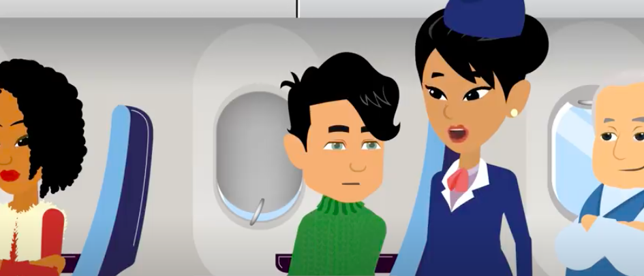 | a) The stewardess offers some food.  What food does she offer and what does the man choose? ___________________________________  ______________________________________
2. 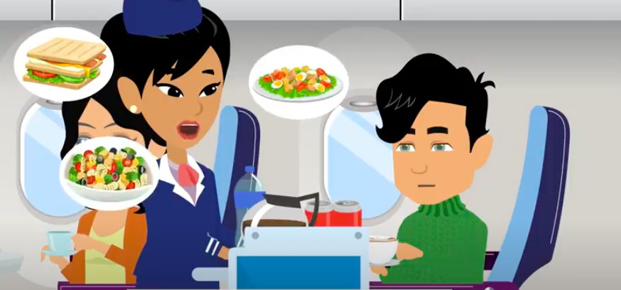 | b) The stewardess offers some drinks.  What drinks does she offer and what does the man choose? ___________________________________  ______________________________________
3. 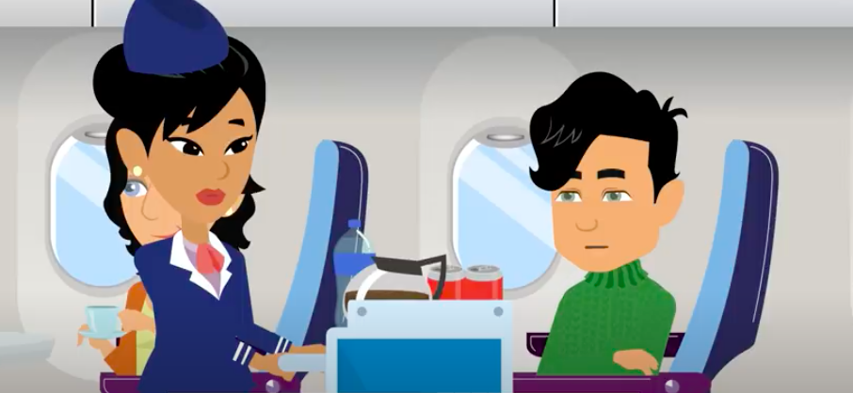 | c) The stewardess tries to help the man with his problem.  What is the problem?  ___________________________________  ______________________________________

4. Watch the fourth part of the video “Baggage claim” from 6:40 till 7:21 and put the phrases from the dialogue in the right order. Rewrite the dialogue.

You'll see the number 4 on top, and it should list your flight number as well.
Great! Thank you!
Your bag should be arriving soon.
Yes.
I see. It looks like your bag will be arriving on Carousel 4.
I was on Flight 803.
Can you please tell me where I pick up my bag? I checked one bag on my flight here.
And how do I get there?
You're welcome.
What was your flight number?
Excuse me.
It's right around the corner.

5. Watch the fifth part of the video “Passport control” from 7:29 till the end and describe the situation there. What questions were asked and what answers were given?
____________________________________________________________________________________________________________________________________
__________________________________________________________________
__________________________________________________________________
__________________________________________________________________
__________________________________________________________________
__________________________________________________________________
6. Write down the words to your dictionaries from the very end of the video and make 5 sentences with new words.
1) __________________________________________________________________
2)
__________________________________________________________________
3)
__________________________________________________________________
4) __________________________________________________________________
5) __________________________________________________________________

